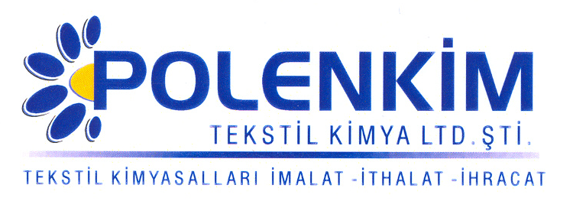

POLENSİL 3000 L

Polensil 3000 L, her tür elyaf kumaşta başarılı netice veren elastomerik karakterde, lavanta kokulu silikon esaslı bir yumuşatıcıdır.

KARAKTERİSTİKLER

Yapısı : Silikon ve çapraz bağlayıcıların sinerjik kombinasyonu
Görünüşü : Beyaz akışkan likit
pH : 5,5 ± 0,5
İyonite : Noniyonik
Çözünürlük : Su ile her oranda kolaylıkla çözünür.

ÖZELLİKLERİ

- Sararma riski taşımayan elastomerik karakterde silikon polimerinden üretildiği için doğal ve sentetik elyaf ve bunların karışımlarında sorunsuzca kullanılabilen ve mükemmel sonuç veren bir apre malzemesidir.
- Uygulama yapıldığı kumaşa hoş bir lavanta kokusu verir.
- Ürüne ipeksi, dökümlü bir tuşe yanında dikiş kolaylığı ve sıçrama efekti kazandırır.

KULLANIM ALANLARI VE ŞEKLİ

- Tavsiye edilen uygulama miktarı, kullanılan kumaşın cinsine ve ağırlığına göre değişmekle beraber, aşağıdaki uygulama yeterli sonuç verecektir.Gerekirse arttırılabilir.

Kullanım Miktarı : 5 - 20 gr/lt
pH : 5,5 ± 0,2
Pic-up : 70 - 80 %

SAKLAMA KOŞULLARI

Sıcaktan ve soğuktan korunduğunda orijinal ambalajında en az 6 ay özelliklerini muhafaza edilir.

Teknik bültenlerimizde yer alan bilgi ve açıklamalar, tamamen ürünün kullanım koşulları ve metotlarının anlaşılması ile ilgili olup, uygulamada ortaya çıkabilecek olan farklılıklar için bağlayıcılık oluşturmaz.
_______________________________________________________________________________
Tel: (0224) 211 33 36 (pbx) Fax: (0224) 211 37 95 BUTTİM (Bursa Uluslararası Tekstil Ticaret Merkezi) B Blok Kat:5 No:1423 www.polenkim.com

